Баскетбольные баталии
18 ноября прошел открытый турнир школьного спортивного клуба "ОЛИМП" МАОУ "Полазненской СОШ № 1" среди юношей по двум возрастным группам: 2004-2005 и 2001-2003 гг.р. Турнир проводился клубом в рамках Победителя регионального фестиваля «Школьных спортивных клубов».
В возрастной группе 2004-2005 гг р. победу одержала команда юношей школы № 1 п. Полазна, которая победила сборные школ № 2 и № 5 г. Добрянки.
В старшей возрастной группе (2001-2003) за победу боролись юноши ДЮСШ г. Добрянка и МАОУ "Полазненская СОШ № 1". В интереснейшей борьбе сильнее стали добрянские ребята.
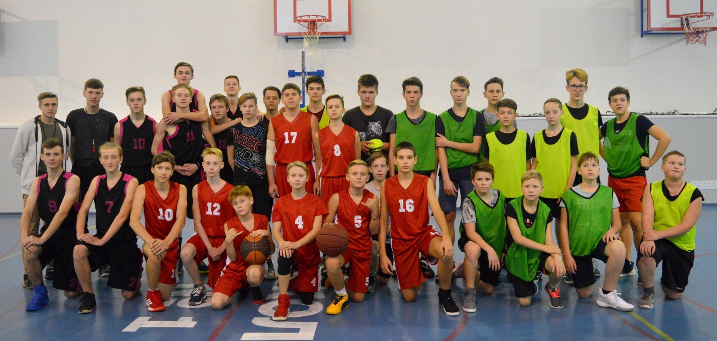
В перерывах игр проводились конкурсы штрафных и трехочковых бросков. У младших конкурс штрафных бросков выиграли полазненские ребята, трехочковый - Шлюков Данил (школа № 2 г. Добрянка). У старших в штрафных бросках была сильнее добрянская команда, в трехочковом броске Васькин Арсений (п. Полазна).

